Il civico museo Sartorio
Cliccare sulle immagini per vederle a dimensione maggiore

La collezione Rusconi Opuich
si tratta di un ampio legato,relativamente recente, a volte messo in alcune sale, ma molti pezzi sono distribuiti un po' dappertutto
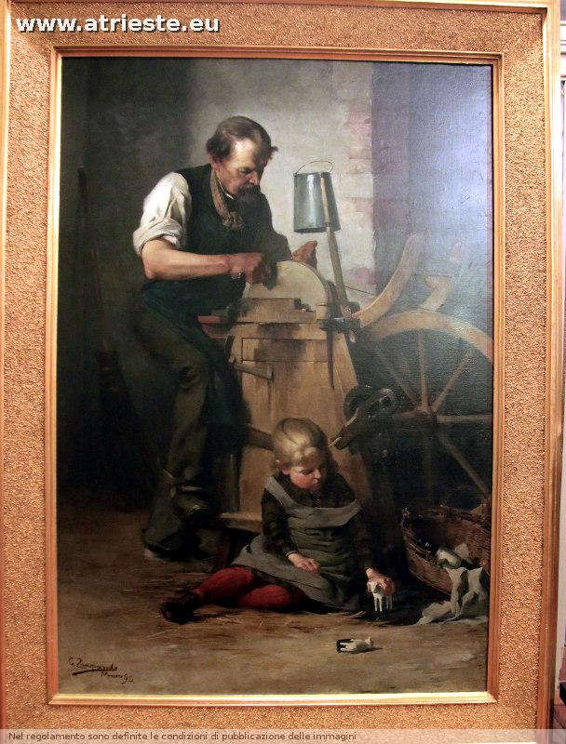
(un dipinto di Zangrando)

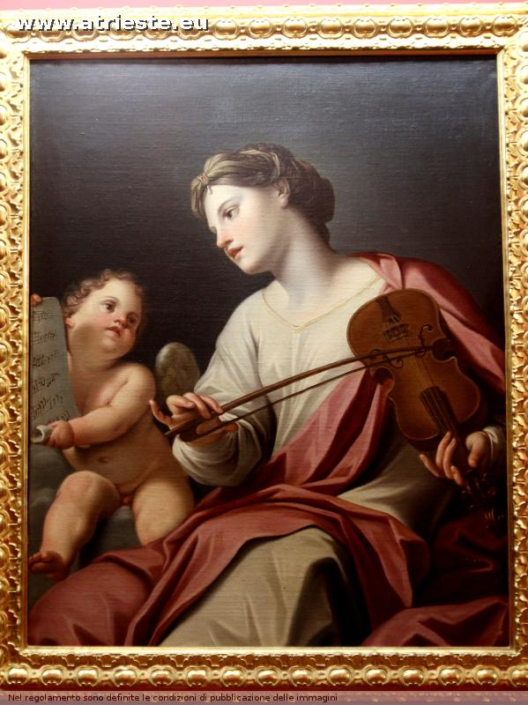
buona parte delle porcellane europee provengono da questa collezione
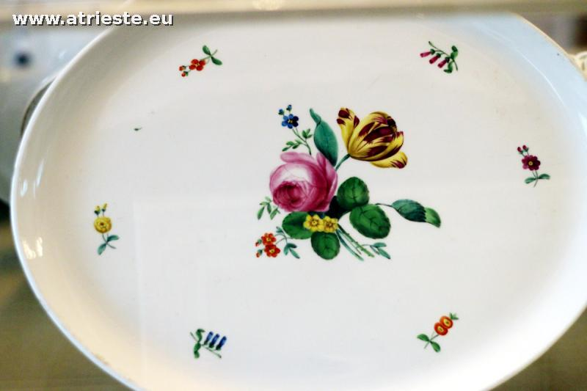
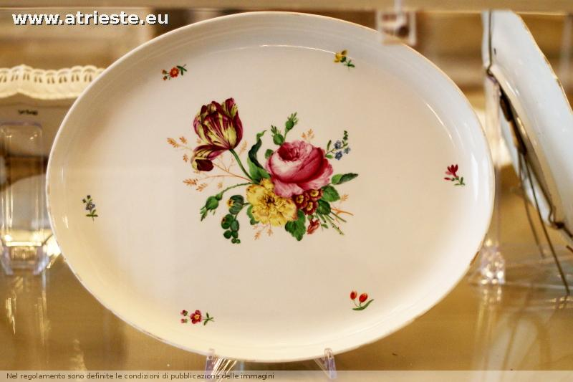
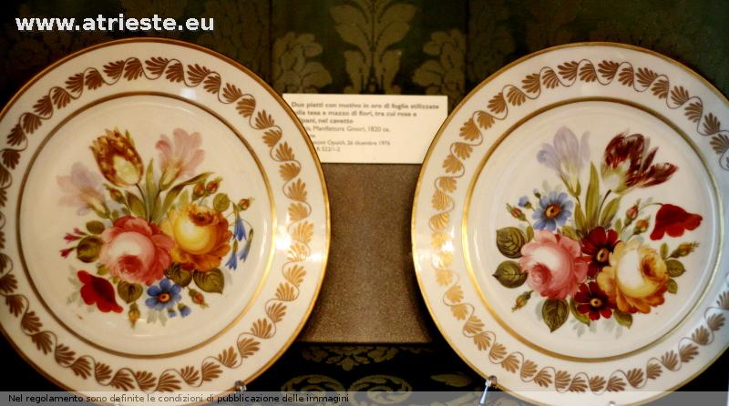Richard Ginori
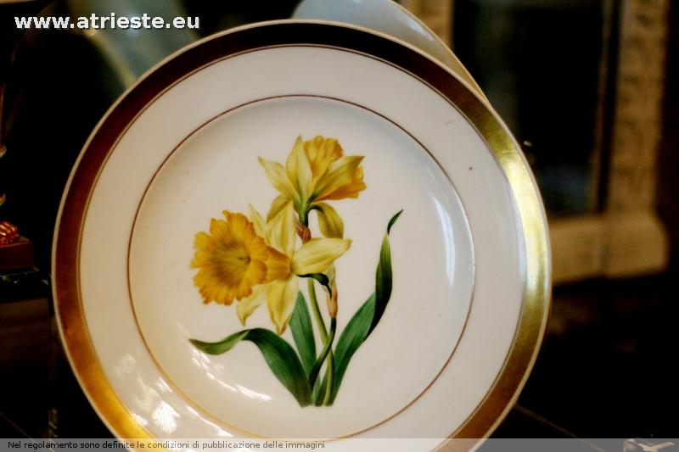
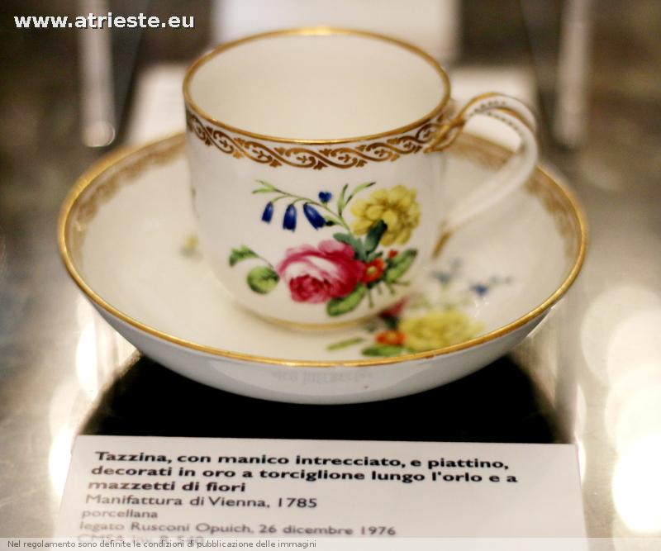Vienna 1785
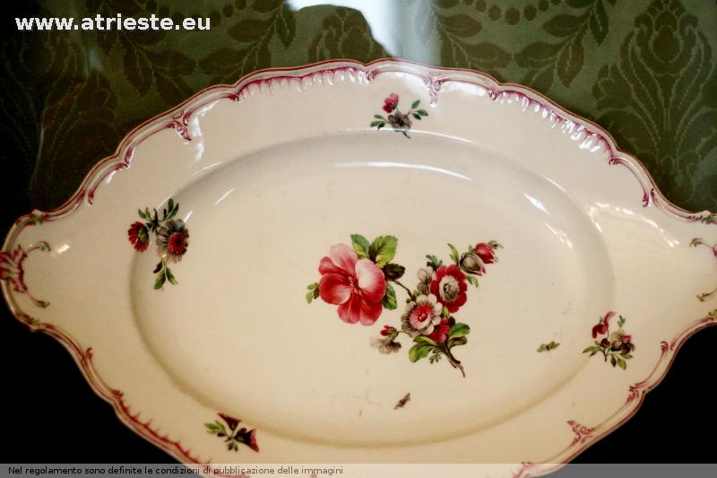
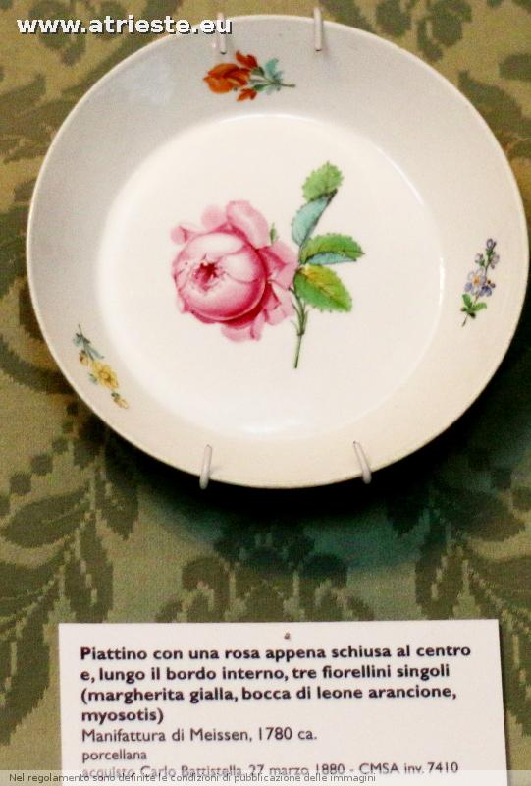Meissen
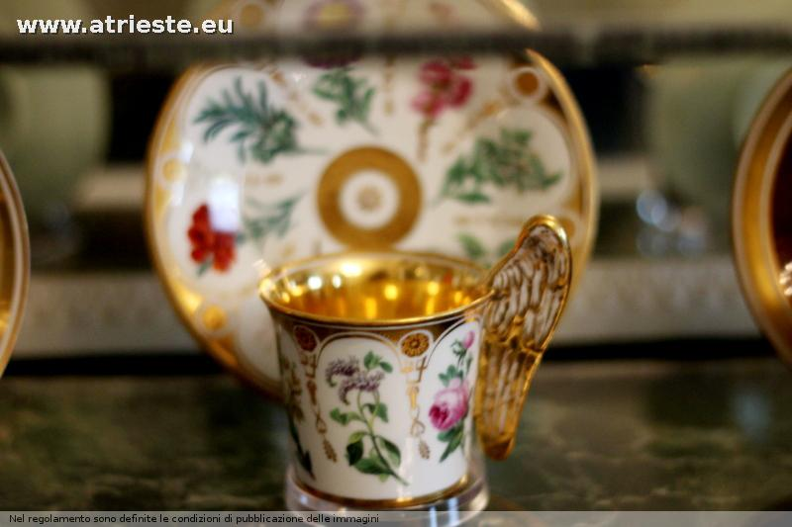
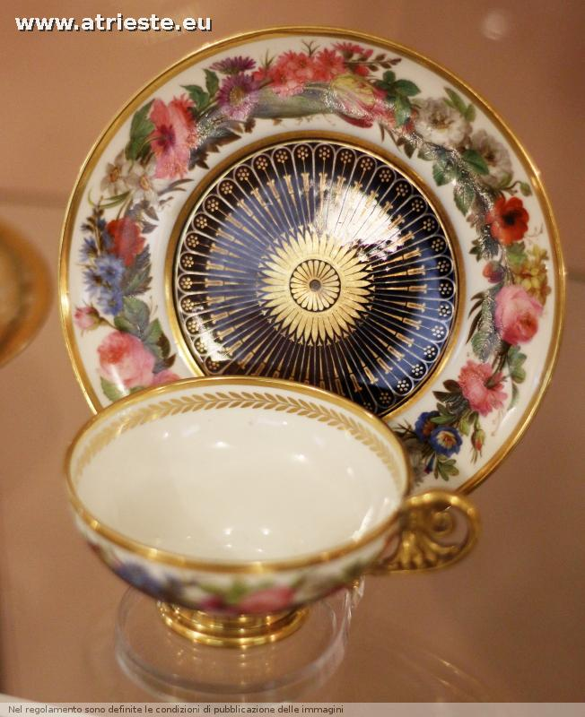manifattura di Sèvres
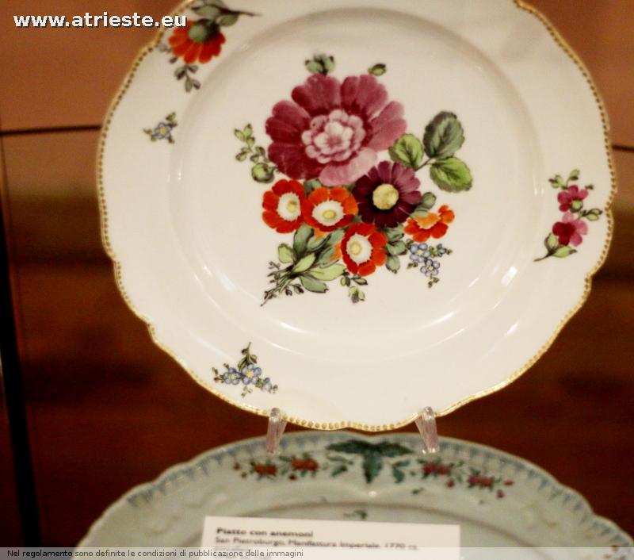manifattura di san Pietroburgo 1760 c
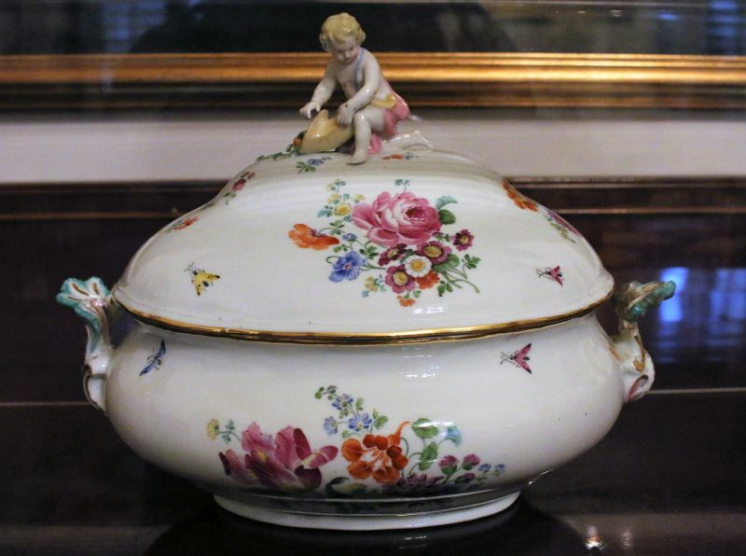zuppiera di Meissen
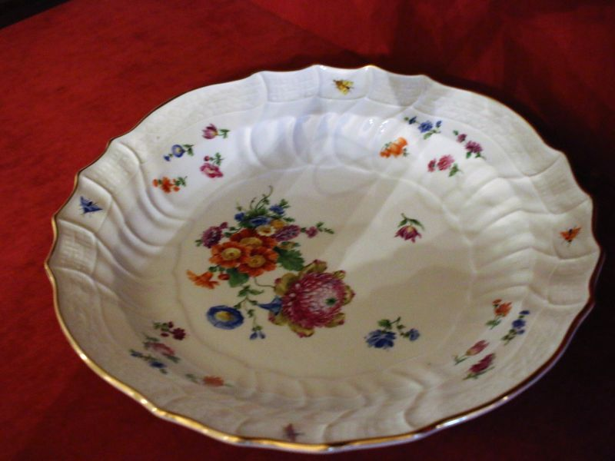il servizio di Meissen dei Sartorio
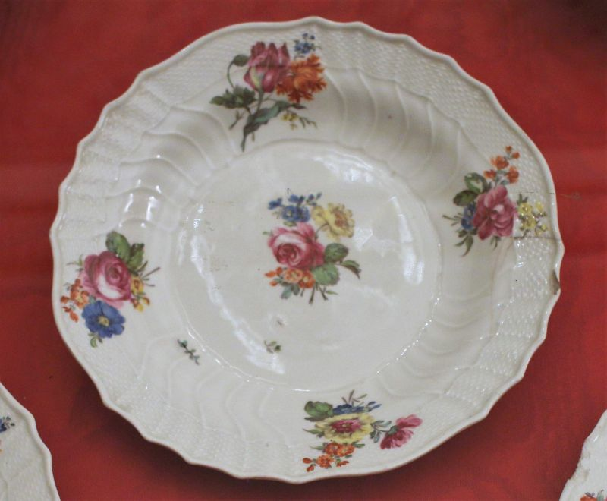porcellana di vienna
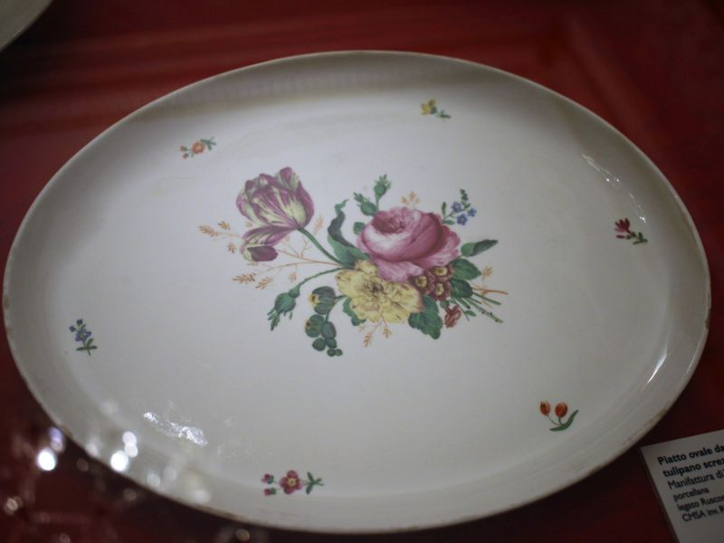porcellana di vienna
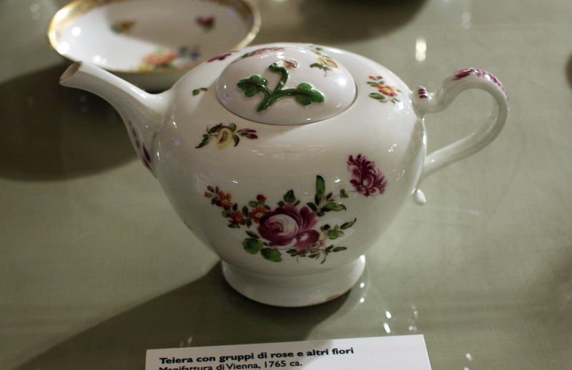porcellana di vienna
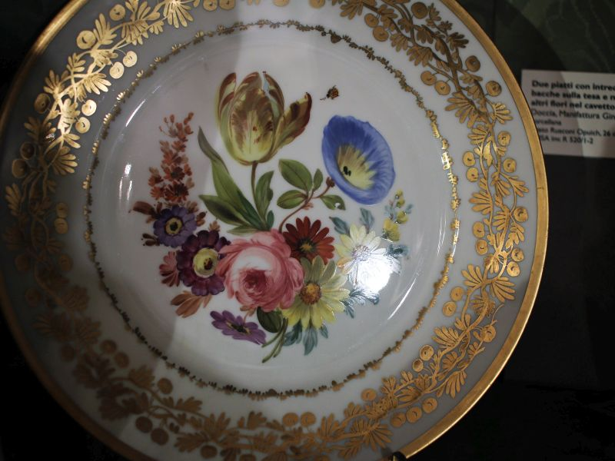Doccia o capodimonte

Navigazione ipertestuale
⇐ Collezione dei quadri di Fittke | Il civico museo Sartorio: pagina indice | Indice dei musei triestini | La gipsoteca ⇒

